Représentation des données : types construits

NSI éditions ellipses de Serge Bays
NSI éditions ellipses avec Thobault Balabonski et col

Les types simples int, float, bool et str ne suffisent plus lorsqu’il faut mémoriser un grand nombre de valeurs ou regrouper plusieurs valeurs dans une même variable.
Quand le nombre de données est important ou s’il est intéressant d’en regrouper certaines, comme pour les cordonnées d’un point par exemple, alors nous avons besoin de définir des variables correspondant à des ensembles de valeurs et donc de construire de nouveaux types : c’est ce qu’on appelle type construit ou type composé.
Nous allons donc étudier trois nouveaux types d’objets : le type tuple (appelé aussi n-uplet), le type list (appelé aussi tableau) et le type dict (dictionnaire).

A - Les n-uplets

1 – Définition et construction
Un n-uplet est un objet de type tuple. Comme une chaîne de caractère, c’est une suite ordonnée d’éléments mais ceux-ci peuvent être de n’importe quel type.
Les éléments d’un tuple ne sont pas modifiables (on dit aussi qu’ils sont immutables). Un tuple peut être utile par exemple pour les coordonnées de points ou les coordonnées géographiques d’une ville.
Exemple :
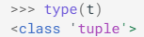
On peut tout à fait créer un tuple sans utiliser les parenthèses mais leur présence facilite la lecture.
permet de définir également un tuple à 2 éléments.

Vous avez déjà manipulé cette notion : le couple (x, y) des coordonnées d'un point dans un repère est un 2-uplet.
- Un 0-uplet est aussi appelé un tuple vide. Il se définit comme suit . Ici, les parenthèses sont obligatoires.
- Un 1-uplet est aussi appelé simplet. Il se définit comme suit mais la virgule est obligatoire.
- Un 2-uplet est aussi appelé couple.
- Un 3-uplet est aussi appelé triplet.
- Un 4-uplet est aussi appelé quadruplet.
- On peut poursuivre avec les quintuplets, sextuplets, etc...

À faire vous-même 1
Parmi les propositions suivantes, lesquelles sont des tuples ? Ecrire oui ou non, à côté de chaque proposition.
a = (3, 5, 7)
b = [3, 5, 7]
c = ("Paris")
d = ("Paris",)
e = ()
f = (‘Paris’, 5, ‘’2’’, 1.3, 1256)
g = (15, 2.8, ‘’bonjour, Paris’’, (1, 2), 4.25)
h = ((‘youpi’, 2), )

À faire vous-même 2
Déterminer la liste des paramètres, le type et la signification de la valeur retournée par la fonction divmod.
Réponse :

À faire vous-même 3
Écrire une fonction calcul(a, b) qui renvoie un tuple contenant :
• la somme de a et b
• le produit de a et b
Par exemple, 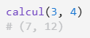 doit renvoyer

On peut définir un tuple à partir d’une chaîne de caractères.

À faire vous-même 4
Ecrire t1, t2 = tuple(‘python’) , tuple(‘maths’) puis t3 = ‘python’.
Demander ensuite les valeurs de t1, t2, t3 et vérifier les types de ces 3 variables.
Réponse :
t1 = type :
t2 = type :
t3 = type :

2 – Longueur d’un tuple
Comme pour les chaînes de caractères, la fonction len renvoie la longueur du tuple, c’est-à-dire le nombre d’éléments dont il est constitué. Attention, un tuple à l’intérieur d’un tuple compte pour un seul élément !
Exemples :
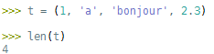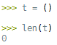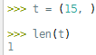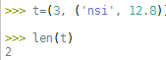

À faire vous-même 5
Pour chacun des tuples suivants, sans exécuter le programme, déterminer la valeur de len().
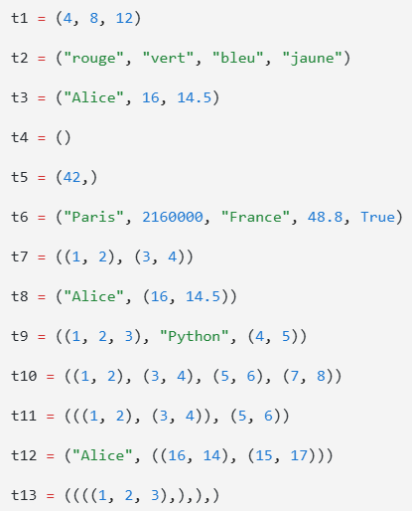

3 – Appartenance à un tuple
Pour vérifier l’appartenance d’un élément dans un tuple, on utilise l’opérateur in qui renverra True si l’élément fait bien partie du tuple et False sinon.
Pour vérifier l’absence d’un élément dans u tuple, on utilise l’opérateur not in qui renverra True si l’élément ne fait pas partie du tuple et False sinon.
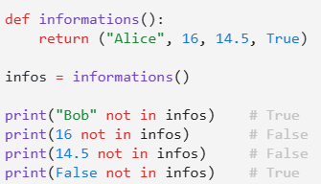
Exemples :
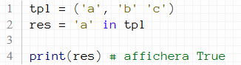

À faire vous-même 6
On considère le code ci-dessous. Dites ce qui sera affiché dans la console.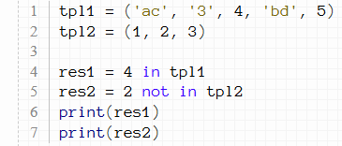

4 – Accès aux éléments
Comme les éléments d’un tuple sont ordonnés, on va pouvoir retrouver un élément précis dans ce tuple, en repérant sa position à l'aide de l'indice (appelé encore rang ou index). Pour un p-uplet de n éléments, les termes sont indexés de 0 à n-1, tout comme pour les chaînes de caractères.
- le premier élément du tuple a pour indice 0
- le deuxième élément du tuple a pour indice 1, etc.
On accède à un élément par des crochets et l’indice de l’élément, comme pour les chaînes de caractères.

Exemple :
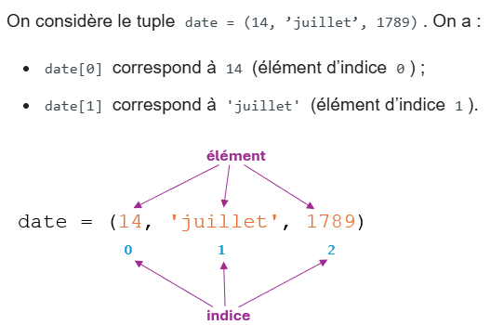
ATTENTION : Si on tente d'accéder à un indice qui n’existe pas, on déclenche une erreur de type IndexError: tuple index out of range, c’est-à-dire que l’on a voulu utiliser un indice en dehors de la plage autorisée (de 0 jusqu’à len - 1)

Exemple :
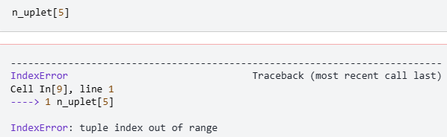
Comme avec les chaînes de caractère, il est possible de numéroter à partir de la fin, le dernier élément ayant pour indice – 1.

Exemple :
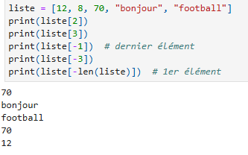
Affichage dans le shell :

Dans le cas de tuples emboîtés, c’est-à-dire de tuple contenant des tuples, si t[i] est un tuple, on accède à ses éléments avec l’écriture t[i][j].
Exemple : 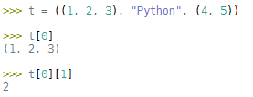

À faire vous-même 7
On considère le tuple ci-dessous, où pour chaque élève, on donne son prénom, sa note de NSI et sa note de mathématiques au 1er semestre.
1. Quelle est la valeur de : classe[0] ?
2. Quelle est la valeur de : classe[1][0] ?
3. Quelle est la valeur de : classe[2][1] ?
4. Compléter les expressions suivantes pour obtenir les valeurs demandées :
# Obtenir "Baptiste" classe[___][___]
# Obtenir la note de NSI de Chloé classe[___][___
# Obtenir la note de mathématiques d'Alice classe[___][___]
5. Écrire une instruction permettant d'afficher uniquement le prénom de Alice.

6. Écrire une instruction permettant d'afficher la note de NSI de Baptiste.

Le slicing ou découpage en Python repose sur une notation simple et efficace qui permet d’extraire une portion d’une séquence (tuple, chaîne de caractères ou liste) sans avoir besoin de boucles complexes.
L’opérateur de slicing s’écrit sous la forme :
sequence[start : stop : step]
- start : indice de départ (inclus)
- stop : indice de fin (exclu)
- step : pas de saut entre les éléments
Si un des paramètres est omis, Python utilise ses valeurs par défaut :
sequence[ : stop] # Commence à 0 et s'arrête à stop (exclu) de 1 en 1
sequence[start : ] # Commence à start et va jusqu'à la fin de 1 en 1
sequence[ : : step] # Prend tout avec un pas spécifique
En particulier sequence[ : : – 1] permet d’inverser l’ordre d’une séquence.

Exemple :
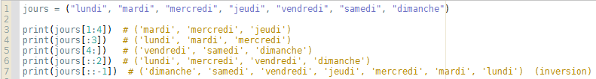

À faire vous-même 8
On considère le tuple :
Donner la valeur de chacune des expressions suivantes :
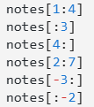
Puis écrire les expressions permettant d'obtenir :
1. les cinq premières notes ;
2. les notes dans l’ordre inverse
3. les notes situées entre les indices 3 et 5 inclus ;
4. toutes les notes sauf la première et la dernière.

À faire vous-même 9
On considère le tuple :
Donner le résultat de :
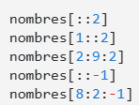
Puis écrire une expression permettant d'obtenir :
1. les nombres impairs ;
2. nombres de 6 à 2 dans l'ordre décroissant.

5 – Opérations
On rappelle qu’un tuple n’est pas modifiable mais on peut créer de nouveaux tuples à partir d’autres avec * et + qui s’utilisent comme pour les chaînes de caractères. Ce sont des opérateurs de concaténation.

Exemples :
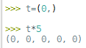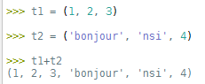

6 – Exercices
Exercice 1 - Complétez la définition de la fonction parite() qui prend pour paramètre un tuple t et renvoie un tuple de même longueur contenant un 0 lorsque l'élément correspondant de t est pair, un 1 sinon.
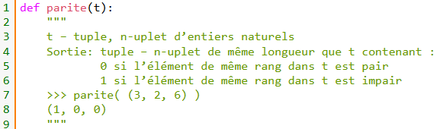

Exercice 2 - On souhaite tester la fonction parité avec un tuple contenant des valeurs aléatoires. Rédiger une fonction alea() qui prend pour paramètre un entier n positif et renvoie un tuple t qui contient des valeurs aléatoires entre 0 et 99. Vous pourrez utiliser une boucle for qui crée un tuple par concaténation. Ne pas oublier d'importer le module random qui donne accès à randint().
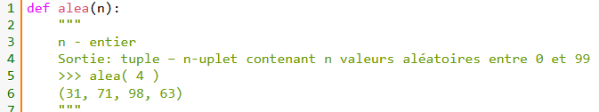

Exercice 3 - Regroupez les 2 codes précédents dans un unique programme afin de tester la fonction parite() dans le « main » du programme à l'aide de 5 tuples générés aléatoirement.

Exercice 4 - Complétez le corps de la fonction a fonction sec_to_heure() qui prend pour paramètre un nombre entier de secondes et qui renvoie la valeur correspondante sous forme d'un triplet (heures, minutes, secondes).
